|  |  |  |  |
| --- | --- | --- | --- |
| **Adı:** |  | **…………………. Ortaokulu** |  |
| **Soyadı:** |  | **………………. Eğitim Öğretim Yılı** | Tarih: ……/……/ 20.. |
| **Sınıfı:** |  | **DİN KÜLTÜRÜ VE AHLAK BİLGİSİ** | Aldığı Not |
| **No:** |  | **5. Sınıf 1.Dönem 2. Yazılı / Sınav Soruları** |  |

a) Allah’ın güzel isimlerindendir. Allah’ın her şeye gücü yetmesi anlamına gelmektedir.

b) Allah’ın güzel isimlerindendir. Allah’ın her şeyi bilmesi anlamına gelmektedir.

1. Hakkında bilgi verilen bu güzel isimler hangileridir?

Kur’an-ı Kerim’in 112. Suresidir. Kısa bir sure olup dört ayetten oluşur. Sure, Allah’ın (c.c.) varlığı, birliği ve diğer özelliklerinden bahsetmektedir.

1. Yukarıda sözü edilen sure hangisidir. Yazınız. (10 Puan)
2. Ramazan ayını diğer aylardan ayıran ve önemli kılan özelliklerden iki tanesini yazınız.

Asya, ailedeki herkesin sahura kalkmasını, iftardaki coşkusunu merakla gözlemliyordu. Oruç tutmayı merak ediyor, kendisi de tutmak istiyordu. Asya henüz çok küçük olduğu için **annesi tam gün oruç tutamayacağını ama öğlene kadar tutabileceğini söyledi.** Ertesi gün Asya da evdekilerle birlikte sahura kalktı, yemeğini yedi, niyet etti ve orucunu öğlene kadar tuttu. Bu onun için gurur verici ve ileriki zamanlar için hazırlık olacak ilk oruçtu.

1. Asya’nın tuttuğu orucun ismini yazınız?

Sözlükte yalvarmak, yakarmak, istemek anlamlarına gelen kulun Allah (cc) ile olan iletişim şekline dua denir.

1. **Dua ederken nelere dikkat etmeliyiz kısaca belirtiniz.**

Demiri işleyip zırh yapardı. Hem hükümdar hem peygamberdir. Gür ve Güzel bir sesi vardı. Kendisine Zebur adlı ilahi kitap verilmişti. Allah’ı çokça zikreder, güzel amellerde bulunur ve günah işlemekten titizlikle kaçınırdı.

1. Yukarıda bahse konu olan peygamber kimdir
2. “Fitre” veya “Sadaka-i Fıtır” ne demektir? Kısaca açıklayınız.

Zalim nemrut ile uzun yıllar mücadele eden ve nemrut tarafından ateşe atıldığı halde Allah’ın(c.c) izni ile ateşin kendisini yakmadığı peygamberin ismi nedir?

1. Yukarıdaki parçada hakkında bilgi verilen peygamberin ismini yazınız?
2. Aşağıda tanımı verilen kavramların doğru cevaplarını yanlarındaki boşluklara yazınız.

* Kültürürmüzde eskiden zenginlerin Ramazan ayında iftara davet ettikleri kimselere yemekten sonra bir kese içerisinde para ya da değerli eşyalar hediye edilirdi. Verilen bu hediyeye denir.
* Ramazanda iki minare arasına asılan “Hoşgeldin on bir ayın sultanı”, “Hoşgeldin Ramazan gibi ışıklı yazılara denir

1. Aşağıdaki kavramların anlamlarını yazınız

İmsak: ………………………………….

Teravih: …………………………………

|  |
| --- |
| Başarılar Dilerim ☺ |
| Din Kültürü ve Ahlak Bilgisi Öğretmeni |
| …………………………………………. |

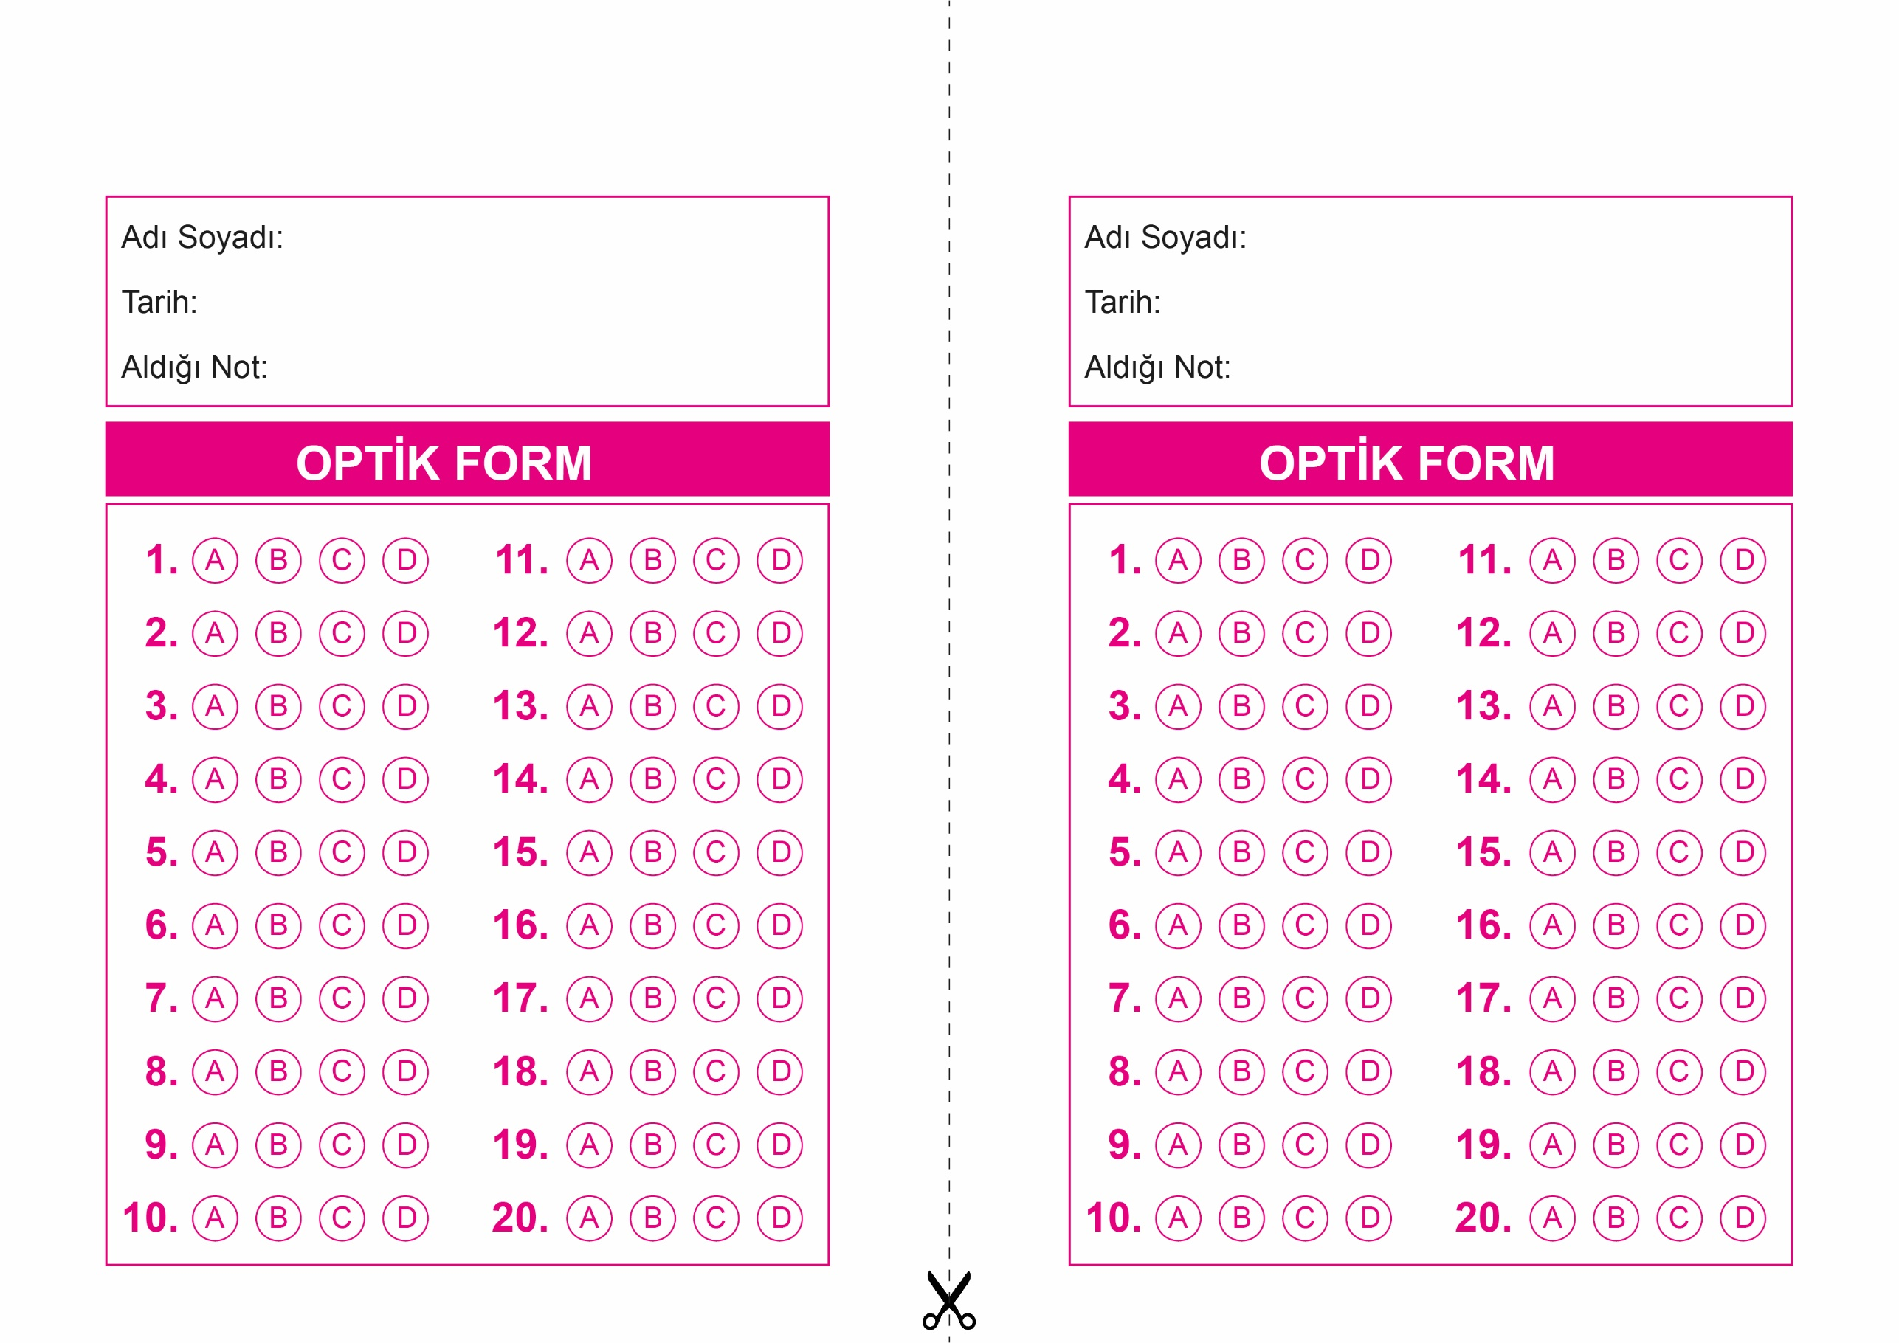

DİN KÜLTÜRÜ VE AHLAK BİLGİSİ

5. Sınıf 2.Dönem 1. Yazılı / Test Sınavı-1

OPTİK FORMU FOTOKOPİ İLE (A4 KAĞIDI) ÇOĞALTTIKTAN SONRA BURADAN KESEBİLİRSİNİZ.

DİN KÜLTÜRÜ VE AHLAK BİLGİSİ

5. Sınıf 2.Dönem 1. Yazılı / Test Sınavı-1

DİN KÜLTÜRÜ VE AHLAK BİLGİSİ

6. Sınıf 2.Dönem 1. Yazılı / Sınav Soruları



**5. SINIF SINAV VE CEVAP ANAHTARI İÇİN TIKLAYINIZ**

